Rollatorbox G
WSM - Walter Solbach Metallbau

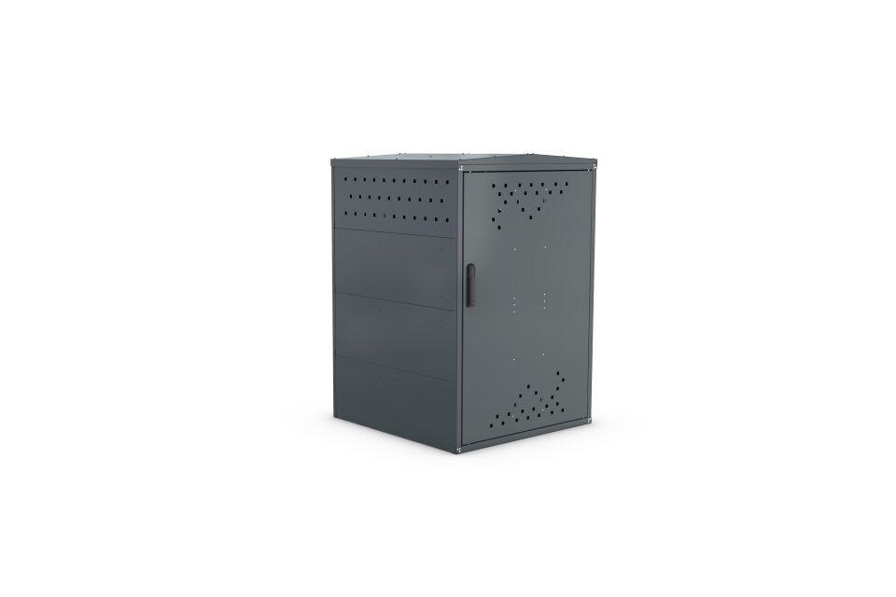Eigenschaften
Farbton
anthrazit
Montageart
Freiaufstellung
Oberfläche
farbbeschichtet, feuerverzinkt
Werkstoff
Stahl
Breite (mm)
850,00
Höhe (mm)
1.250,00
Tiefe (mm)
850,00
Anzahl Seitenteile
1
Gewicht (kg)
49,50

